នាយកដ្ឋានធនធានកសិកម្មនៃរដ្ឋ Massachusetts
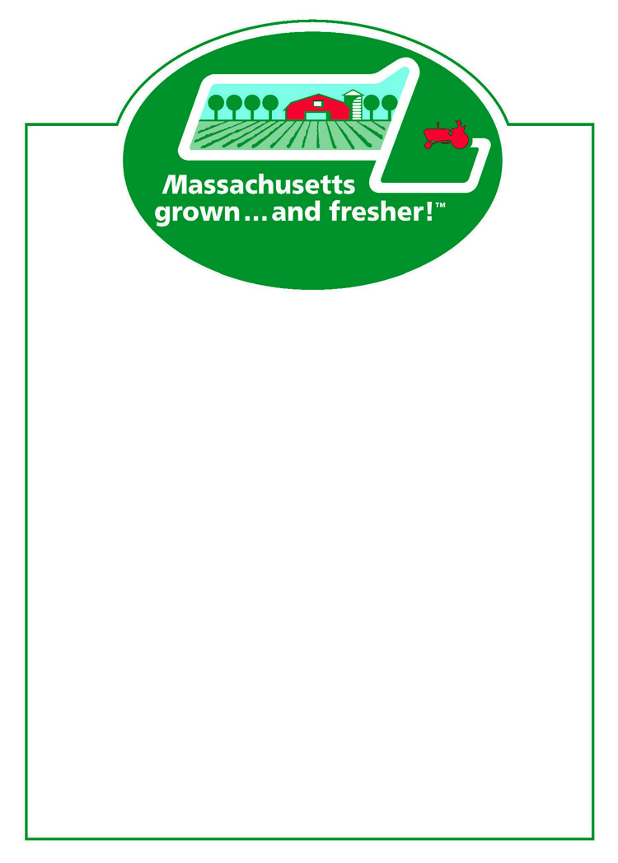
ចំណុចទីផ្សារនៃការទិញសម្ភារៈ

“ការដាំដុះ នៅ Massachusetts …និងស្រស់!”

ប័ណ្ណតម្លៃក្តារខៀន 5"x 7" (50 ក្នុងមួយបន្ទះ)________
ប័ណ្ណតម្លៃក្តារខៀន 7" x 11" (50 ក្នុងមួយបន្ទះ)________


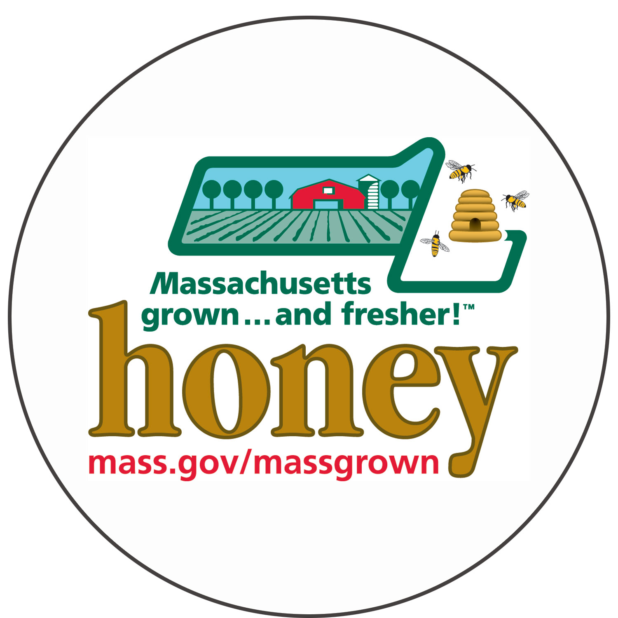
ស្លាកសញ្ញា MassGrown 500 ក្នុងមួយជុំ ជុំ(s)
ស្ទីគ័រទឹកឃ្មុំរដ្ឋ Massachusetts 100 ក្នុងមួយជុំ ជុំ(s)
ផ្ទាំងរូបភាព ទំហំ: ទាំងអស់ 14” x 18”
MassGrown and fresher sign
_____ ផ្លែប៉ោម _____ ផ្លែប៊្លូបឺរី _____ រុក្ខជាតិ/ផ្កា _____
_____ ទឹកឃ្មុំ _____ ស៊ីរ៉ូផ្លែឈើ _____ ល្ពៅ
_____ ផ្លែស្ត្របឺរី _____ បន្លែ _____ ហេតុផលកំពូលទាំង 10 ដើម្បីទិញក្នុងស្រុក

តារាងដែលអាចរកបាន: _____ 8” x11” _____ 11”x 17”
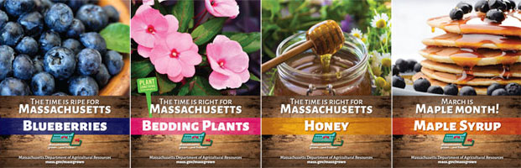
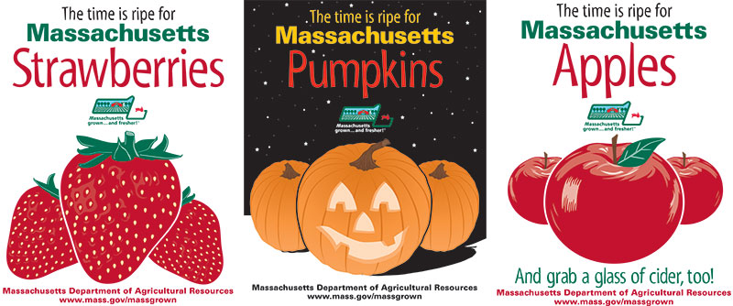
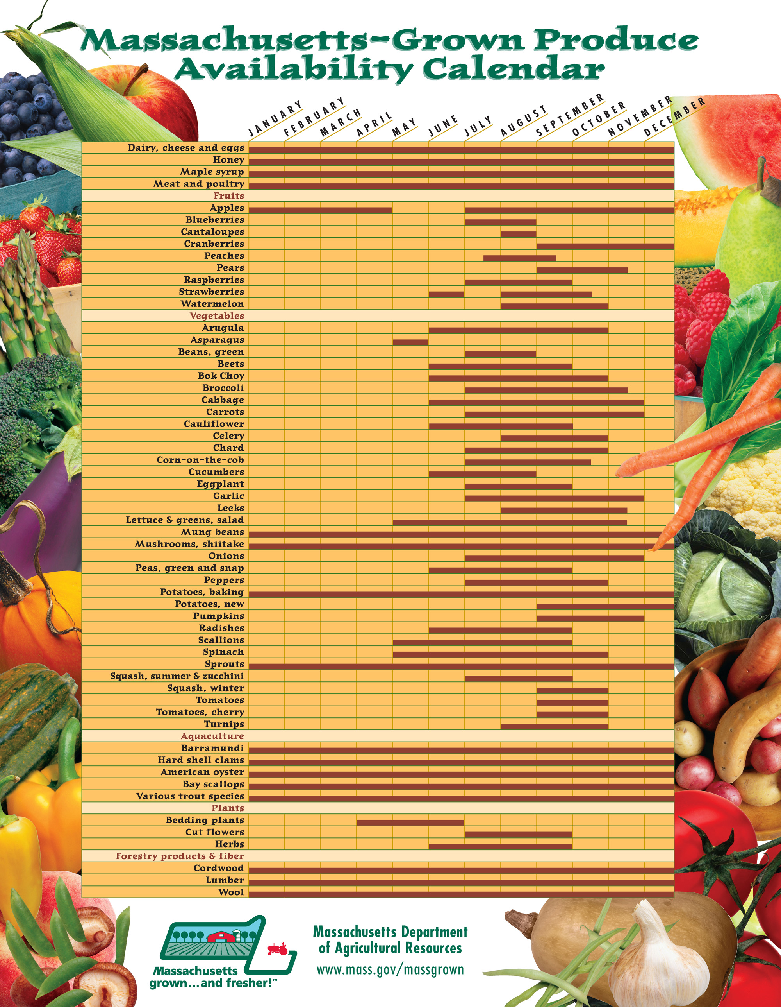

ខ្ញុំយល់ព្រមប្រើវត្ថុស្លាកសញ្ញារដ្ឋ Massachusetts ទាំងស្រុងជាមួយនឹងវត្ថុដែលដាំដុះ ចិញ្ចឹម ឬរួមបញ្ចូលគ្រឿងផ្សំដែលដាំដុះនៅក្នុង Commonwealth of Massachusetts។

*ហត្ថលេខា – (តម្រូវការចាំបាច់)
___________________________________________ កាលបរិច្ឆេទ_____________

ឈ្មោះកសិដ្ឋាន/ អាជីវកម្ម: _______________________________________________________
ឈ្មោះទំនាក់ទំនង: ______________________________អ៊ីមែល:__________________________
អាសយដ្ឋានទំនាក់ទំនង: ___________________________________________________________
ក្រុង: កូដតំបន់: លេខទូរសព្ទ:_________________________

សំណួរ: ទាក់ទង Rick LeBlanc, Richard.LeBlanc@mass.gov, 617-655-3529
អាសយដ្ឋានទំនាក់ទំនង: Mass. Dept. of Agricultural Resources
225 Turnpike Road
Southborough, MA 01772

